Всероссийская олимпиада школьников - 2018г.
задания школьного этапа
Информатика и ИКТ 10-11 классы
№1
Некоторый алгоритм из одной цепочки символов получает новую цепочку следующим образом. Сначала вычисляется длина исходной цепочки символов; если она нечётна, то удаляется первый символ цепочки, а если чётна, то в середину цепочки добавляется символ А. В полученной цепочке символов каждая буква заменяется буквой, следующей за ней в русском алфавите (А — на Б, Б — на В и т. д., а Я — на А). Получившаяся таким образом цепочка является результатом работы алгоритма.

Например, если исходной была цепочка РУКА, то результатом работы алгоритма будет цепочка СФБЛБ, а если исходной была цепочка СОН, то результатом работы алгоритма будет цепочка ПО.

Дана цепочка символов БРА. Какая цепочка символов получится, если к данной цепочке применить описанный алгоритм дважды (т. е. применить алгоритм к данной цепочке, а затем к результату вновь применить алгоритм)? Русский алфавит: АБВГДЕЁЖЗИЙКЛМНОПРСТУФХЦЧШЩЪЫЬЭЮЯ.

№2
Автомат получает на вход четырёхзначное десятичное число. По полученному числу строится новое десятичное число по следующим правилам.
1. Вычисляются два числа — сумма первой и второй цифр и сумма третьей и четвёртой цифр заданного числа.
2. Полученные два числа записываются друг за другом в порядке невозрастания (без разделителей).

Пример. Исходное число: 2177. Поразрядные суммы: 3, 14. Результат: 143.

Определите, сколько из приведённых ниже чисел могут получиться в результате работы автомата.

1915 10 110 1516 1211 316 1519 116 1515

В ответе запишите только количество чисел.

№3
У исполнителя Арифметик две команды, которым присвоены номера:
1. прибавь 2,
2. умножь на 3.

Первая из них увеличивает число на экране на 2, вторая утраивает его.
Например, 21211 – это программа

умножь на 3
прибавь 2
умножь на 3
прибавь 2
прибавь 2, которая преобразует число 1 в число 19.
Запишите порядок команд в программе преобразования числа 3 в число 69, содержащей не более 5 команд, указывая лишь номера команд. Если таких программ более одной, то запишите любую из них.

№4
Алгоритм вычисления значения функции F(n), где n — натуральное число, задан следующими соотношениями:
F(1) = 1; F(2) = 1;
F(n) = F(n - 2) * (n - 1), при n > 2.
Чему равно значение функции F(8)? В ответе запишите только натуральное число.
№ 5
Для кодирования букв О, Ч, Б, А, К решили использовать двоичное представление чисел 0, 1, 2, 3 и 4 соответственно (с сохранением одного незначащего нуля в случае одноразрядного представления). Закодируйте последовательность букв КАБАЧОК таким способом и результат запишите шестнадцатеричным кодом.

№6
Запишите число, которое будет напечатано в результате выполнения программы. Для Вашего удобства программа представлена на двух языках программирования.
Паскаль | Алгоритмический язык
var s, n: integer;  begin  s := 301;  n := 0;  while s > 0 do  begin  s := s - 10;  n := n + 2;  end;  writeln(n)  end. | алг  нач  цел n, s  s := 301  n := 0  нц пока s > 0  s := s - 10  n := n + 2  кц  вывод n  кон

№7
Исполнитель Чертёжник перемещается на координатной плоскости, оставляя след в виде линии. Чертёжник может выполнять команду сместиться на (a, b), где a, b – целые числа. Эта команда перемещает Чертёжника из точки с координатами (x, y) в точку с координатами (x + a, y + b). Например, если Чертёжник находится в точке с координатами (4, 2), то команда сместиться на (2, −3) переместит Чертёжника в точку (6, −1).
Цикл
ПОВТОРИ число РАЗ
последовательность команд
КОНЕЦ ПОВТОРИ
означает, что последовательность команд будет выполнена указанное число раз (число должно быть натуральным).
Чертёжнику был дан для исполнения следующий алгоритм (количество повторений и смещения в первой из повторяемых команд неизвестны):
НАЧАЛО
сместиться на (–1, 2)
ПОВТОРИ … РАЗ
сместиться на (…, …)
сместиться на (–1, –2)
КОНЕЦ ПОВТОРИ
сместиться на (–24, –12)
КОНЕЦ
После выполнения этого алгоритма Чертёжник возвращается в исходную точку. Какое наибольшее число повторений могло быть указано в конструкции «ПОВТОРИ … РАЗ»?

№8
Исполнитель Май16 преобразует число на экране. У исполнителя есть три команды, которым присвоены номера:
1. Прибавить 1
2. Умножить на 2
3. Умножить на 3
Первая команда увеличивает число на экране на 1, вторая умножает его на 2, третья – умножает на 3.
Программа для исполнителя Май16 — это последовательность команд. Сколько существует программ, для которых при исходном числе 2 результатом является число 28 и при этом траектория вычислений содержит число 12 и не содержит числа 22?
Траектория вычислений программы — это последовательность результатов выполнения всех команд программы. Например, для программы 121 при исходном числе 7 траектория будет состоять из чисел 8, 16, 17.
№9
Автомат получает на вход трёхзначное число. По этому числу строится новое число по следующим правилам.

1. Складываются первая и вторая, а также вторая и третья цифры исходного числа.
2. Полученные два числа записываются друг за другом в порядке возрастания (без разделителей).

Пример. Исходное число: 348. Суммы: 3+4 = 7; 4+8 = 12. Результат: 712.
Укажите наименьшее число, в результате обработки которого автомат выдаст число 1115.
№10
Запишите значение переменной а после выполнения фрагмента алгоритма:

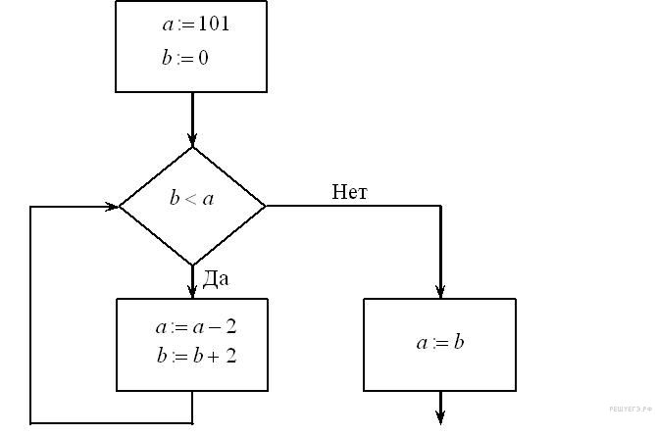
*Примечание: знаком := обозначена операция присваивания. В бланк ответов впишите только число.

